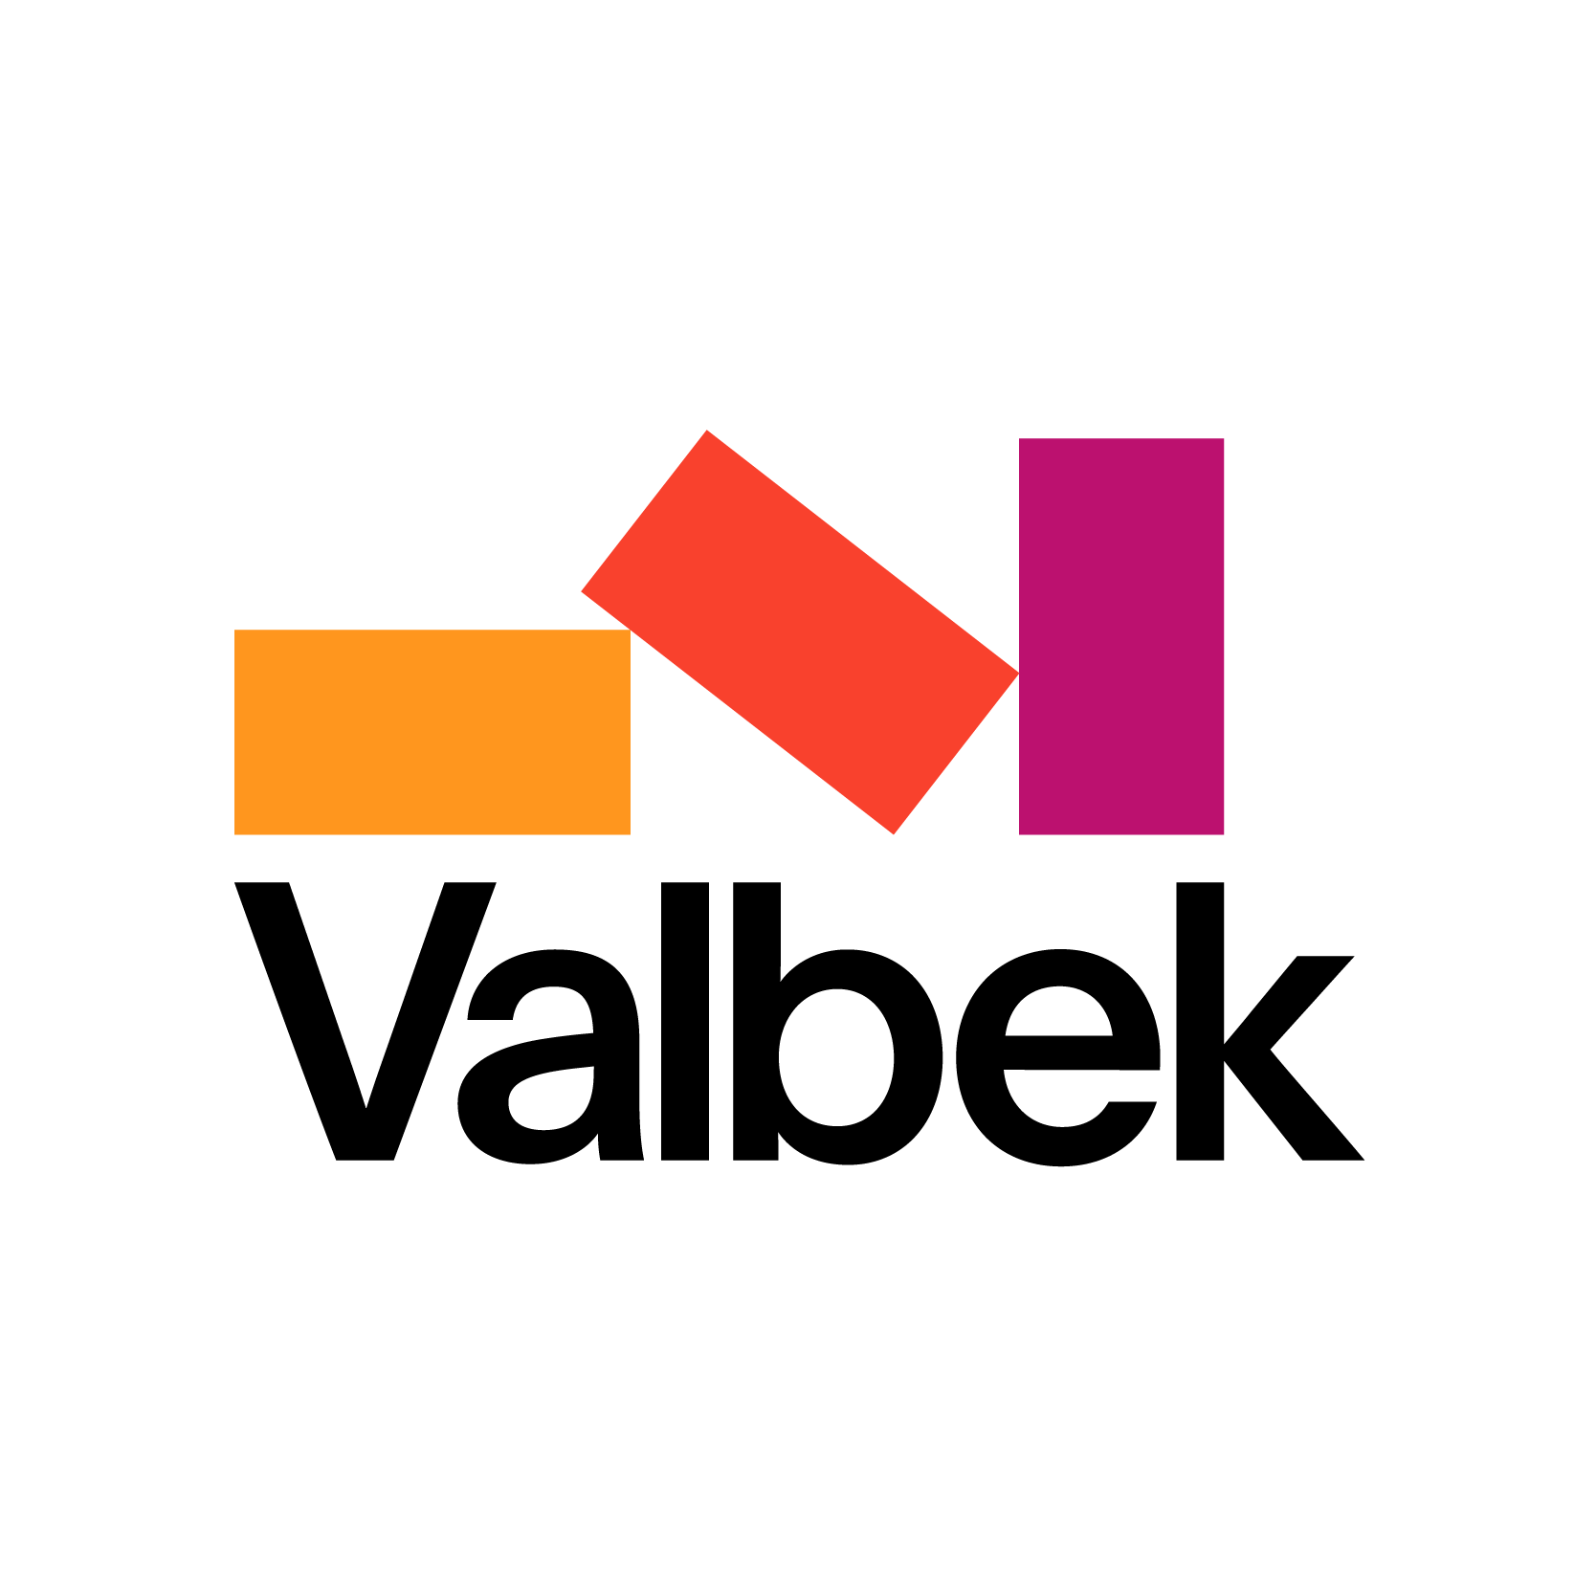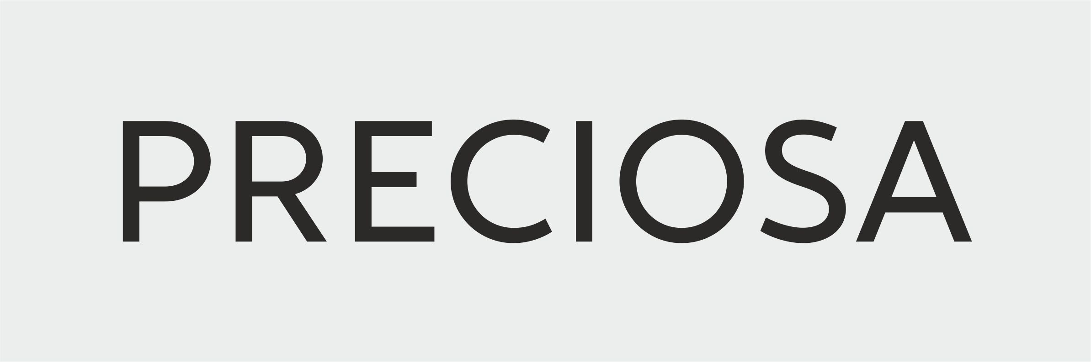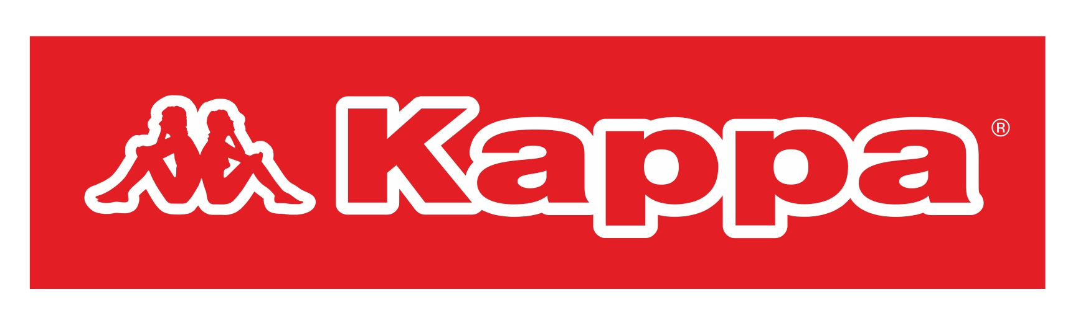

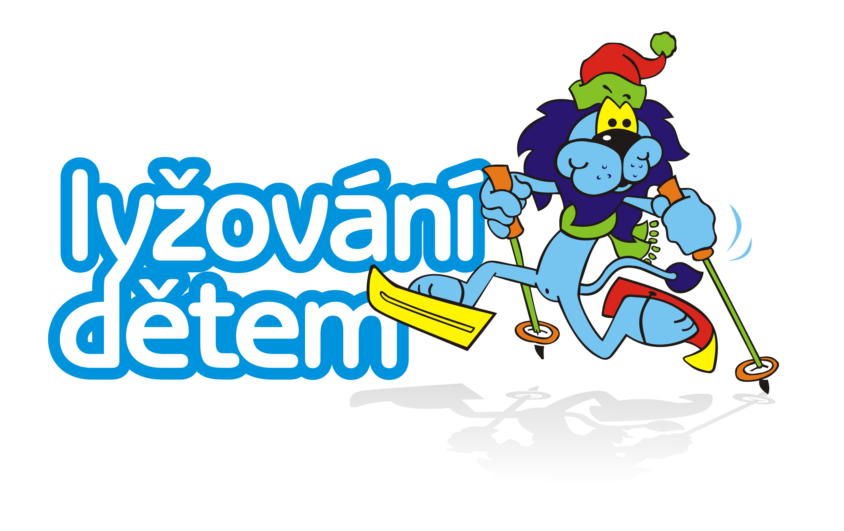
KRAJSKÝ PŘEBOR - závod KSL kraje
v běhu na lyžích 2022

Pořadatel : SKI KLUB JABLONEC NAD NISOU
Datum konání : NEDĚLE 2. 1. 2022
Místo konání : LYŽAŘSKÝ AREÁL BŘÍZKY - KOLEČKO
Kategorie : 2.1. 2022 NEDĚLE KLASICKY
minižákyně, minižáci 2014 a 20015 500m hromadně
žákyně nejmladší 2012 a 2013 1km interval
žáci nejmladší 2012 a 2013 1km interval
žákyně mladší 2010 a 2011 2 km interval
žáci mladší 2010 a 2011 2 km interval
žákyně starší 2008 a 2009 3 km interval
žáci starší 2008 a 2009 3 km interval
U 15 2007 a U 16 dorostenky 2006 4 km interval
U 15 2007 a U 16 dorostenci 2006 5 km interval
U 18 dorostenky 2005 a 2004 , ženy 2003 a st. 5 km interval
U 18 dorostenci 2005 a 2004 , muži 2003 a st. 6 km interval

Start: start první kategorie v 9,30hodin start
Prezentace : v závodní kanceláři od 8.30 hod., přihlášky na místě není možné!!!
Přihlášky: elektronicky přes : www.czech-ski.com do 1.1.2022 do 14.00 hod.
Závodní kancelář : věž rozhodčích - od 8.30 hod. výdej startovních čísel
Startovné : žactvo 30 ,- dorost a dospělí 50,-
Vyhlášení výsledků: nejdéle do ½ hodiny po dojetí posledního závodníka
Různá ustanovení : pro závody platí Pravidla lyžařských závodů resp.Soutěžní řád ÚBD SLČR 2021/2022 .
Možnost pronájmu mazacích buněk za 400,-kč , objednávat u Jan Hásek 602193623
( možnost omezená - 10 buněk,objednávky do pátka,klíče při prezentaci )

Všichni účastníci se musí řídit aktuálním Mimořádným opatřením Ministerstva zdravotnictví.
Upozorňujeme všechny : že u závodníků starších 12 let budeme při výdeji čísel kontrolovat (závodníci si budou sami vyzvedávat číslo)
1.dokončené očkování 2.prodělání nemoci do 180 dní 3.osoby do 18 let,osoby s kontraindikací k očkování, osoby s nedokončeným očkováním doloží negativní výsledek PCR testu,přičemž platnost testu je 7 dní.

!!!!! PARKOVÁNÍ POUZE NA VYHRAZENÝCH PARKOVIŠTÍCH NAD PŘEHRADOU !!!!!

Ředitel závodu : Jan Hásek Hlavní rozhodčí Dana Švejdová

